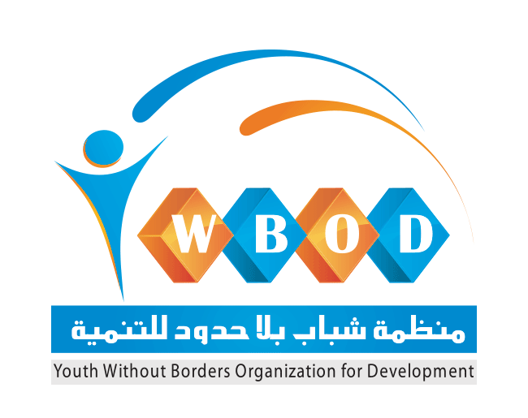
الجمهورية اليمنية
وزارة الشؤون الاجتماعية والعمل
منظمة شباب بلا حدود
تعز
Republic of Yemen
Ministry of Social Affairs & Labor
Youth Without Borders Organization
Taiz

بسم الله الرحمن الرحيم

التقرير البرمجي السنوي لعام 2013م

نبذه عن المؤسسة:

منظمة شباب بلا حدود للتنمية هي منظمة غير حكوميه تسعى الى تمكين الشباب في المجتمع والمساعدة في رفع حس المواطنة لدى الشباب في اليمن
نظرا لأهمية الدور المفترض للشباب فأننا المنظمة تعمل على بناء قدرات وتأهيل الشباب لتمكينهم من لعب دور فاعل ومؤثر ليتمكنوا من التغير الإيجابي كأفراد وكمجتمع.

رؤيتنا:
تطوير وتعزيز الدور الشبابي في الحياة العامة كأفراد من اجل خلق تغير ايجابي لمستقبلهم ومستقبل الوطني ككل.
رسالتنا:
نظرا لأهمية الدور المفترض للشباب فأننا المنظمة تعمل على بناء قدرات وتأهيل الشباب لتمكينهم من لعب دور فاعل ومؤثر ليتمكنوا من التغير الإيجابي كأفراد وكمجتمع.
أهدافنا:
- إشراك الشباب في الأراضي من أجل تحقيق تنمية مستدامة
- بناء قدرات الشباب وتمكينهم من لعب دور فعال بالمجتمع.
- رفع الوعي المعرفي لدى الشباب بكل القضايا ذات العلاقة.
- إشراك الشباب في العملية التنموية للبلد.
- رصد وتوثيق القضايا المتعلقة بالشباب.
- إيصال أصوات الشباب إلى صناع القرار وكل من يهمه الأمر

برامجنا وأنشطتنا:

- تدريب وبناء قدرات الشباب في المهارات لتمكينهم من لعب دور فاعل ومؤثر في الحياة الاقتصادية والسياسية والاجتماعية والثقافية.
- إقامة علاقات التعاون وتبادل الخبرات بين المنظمة وشركائها المحليين والدوليين من اجل توفير الفرص للشباب لأخذ الخبرة في المجالات العليمة والاجتماعية والاقتصادية والثقافية.
- تكوين شبكات من الشباب المتطوعين من اجل تعزيز البناء والتنمية في المجتمع.
- عمل دراسات وبحوث متخصصة بقضايا الشباب من أجل توفير المعلومات والإحصائيات في تلك القضايا.
- توفير فرص للشباب للمشاركة في العملية التنموية وفي صنع القرار مع الجهات ذات العلاقة.
- تبني المبادرات الشبابية والمجموعات الطوعية من أجل تأهيلهم وإشراكهم في العمل التنموي.

ثانياً الأنشطة وو المشاريع التي نفذت:

م | المشروع | النشاط | الجهة الممولة | الفترة الزمنية | عدد المستهدفين
1 | قانون العدالة الانتقالية | ورشة عمل لإشراك الشباب في مسودة قانون العدالة الانتقالية | بالشراكة مع ملتقى منظمات المجتمع المدني | ابريل 2013م | 30 شاب
2 | تعز مسئوليتي | المشاركة في مشروع تعز مسئوليتي في انشطة مختلفة مثل حملات التوعية و حملة نظافة | تحالف تعز مسئوليتي | من يونيو – ديسمبر 2013م | 1500 شاب
3 | ورشة عمل | المشاركة في ورشة عمل لمراجعة نتائج الحوار الوطني للمرحلة الاولى و اقتراح التعديلات | الامانة العامة لمؤتمر الحوار الوطني | اغسطس 2013م | 30 مشارك
4 | مشروع اعداد مسودة وطنية لاشراك الشباب في اراضي الدولة | اعداد مسودة استراتيجية لاشراك الشباب في الاراضي | الشبكة الدولية للأراضي | سبتمبر 2013 و مازال مستمر | 2500 شاب سيتم توعيتهم بمخرجات المشروع
5 | مشروع "القيادات الشابة" | دورات تدر يبية في مجال القيادة | عمل طوعي من اعضاء المنظمة | ديسمبر 2013م  مازال مستمرا | استهدف التدريب الى الان لعدد 50 شاب وشابة من قيادات المجموعات الدراسية في الجامعات في محافظة تعز

مخرجات المنظمة :

بلغ عدد المستهدفين من برامج وأنشطة المنظمة خلال العام ( 5000) مستهدفاُ.
بلغ عدد المستفيدين من خلال أنشطة المنظمة مايقارب (1000) شاب وشابة و ذلك من خلال المخرجات التالية:
- التدريب
- حملات التوعية
- بروشورات التوعية

الانشطة العامة:

- تدريب وبناء قدرات في مجالات مختلفة (الديمقراطية ، الإعلام ، حقوق الإنسان ، الحوار ، القيادة ، المناصرة... الخ)
- حملات توعية: في و حمل السلاح ، السلام، المواطنة ، النظافة

العضويات :-

حصلت المنظمة في هذا العام على عضوية في الشبكات و التحالفات التالي:
- عضو ملتقى منظمات المجتمع المدني
- عضو الشبكة الدولية للأراضي

الشركاء والداعمون للمؤسسة خلال العام:

- الداعمون:
- الشبكة الدولية للأراضي

- الشركاء المحليين:
- المؤسسة التنموية للشباب

المدير التنفيذي رئيس المنظمة

